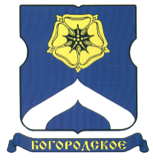

СОВЕТ ДЕПУТАТОВ
МУНИЦИПАЛЬНОГО ОКРУГА БОГОРОДСКОЕ

РЕШЕНИЕ

13.11.2018 г. № 14/02

О проведении Контрольно-счетной палатой Москвы внешней проверки годового отчета об исполнении бюджета муниципального округа Богородское за 2018 год

В соответствии с Бюджетным Кодексом Российской Федерации, Положением о бюджетном процессе в муниципальном округе Богородское, Соглашением о передаче Контрольно-счетной палате Москвы полномочий по осуществлению внешнего муниципального финансового контроля в муниципальном округе Богородское в городе Москве от 18.09.2015г. №231/01-14,
Совет депутатов муниципального округа Богородское решил:

1. Направить обращение в Контрольно-счетную палату Москвы о проведении внешней проверки годового отчета об исполнении бюджета муниципального округа Богородское за 2018 год.

2. Опубликовать настоящее решение в бюллетене «Московский муниципальный вестник» и разместить на официальном сайте муниципального округа www.bogorodskoe-mo.ru.

3. Настоящее решение вступает в силу со дня его принятия.
4. Контроль за исполнением настоящего решения возложить на главу муниципального округа Богородское Воловика К.Е.

Глава
муниципального округа Богородское К.Е. Воловик

